Лица заговорили…
Разработка внеклассного мероприятия по литературе

Автор разработки: Кекина Ольга Борисовна,
учитель русского языка и литературы
МБОУ «Лицей №17»

Славгород, 2013

Тема: Лица заговорили…

Литературная гостиная

Ведущий 1:
Приветствие гостей, участников мероприятия.
- Говоря о творчестве какого-нибудь писателя, поэта, мы невольно прикасаемся к его жизни. Пытаемся представить его переживания, понять действия, идущие вразрез с общепринятым мнением. Сегодня мы «оживим» знакомые нам лица. А помогут нам в этом взрослые и дети. А вы, уважаемые зрители, будьте активны и называйте то лицо, которое вы увидели…

Ведущий 2:
Одна из сестер этого писателя, Елисавета Васильевна, вспоминала: “Вообще нас не баловали, и одним из самых больших удовольствий бывала очень скромная елка накануне Рождества, но мы бывали в восторге от всего...”. Из других рассказов сестер известно, что в молодости, в период обучения в Нежинской гимназии, сам писатель принимал участие и в святочном ряженье. Вероятно, ходил он в детстве и с колядовщиками в ночь под Рождество - во всяком случае, хорошо знал рождественские колядки и в конце жизни записал по памяти несколько таких стихов:

Инсценирование: Н.В.Гоголь «Ночь перед Рождеством»  (выступление 5 класса – Щетинина Г.А.) | Появляются ряженый, и «Гоголь» читает колядочный стих (спустившись к зрителям)  Достойно есть удивления  Духовное веселие!  Ныне на небеси пресветла звезда явися,  Паче всех просветися.  Что убо нам возвещала?  Христа нам проповедала.  В пещерах темных Бог вселяется,  И в ясли скотския Царь полагается.  Перски цари о Нем познавают,  В вертепе Его постизают:  Узрев, чудятся и ужасаются,  И, сняв короны, поклоняются:  Драгия сокровища Ему отверзают,  Злато, ливан и смирну подавают.  С ними и я, малый юначик¹,  Христа усердный воспевачик,  Я Христа витаю², тонким гласом  воспеваю,  И вас, государь мой, поздравляю:  Будите здравы на многая лета! [9]  Сценка «Объяснения Оксаны и Вакулы». [8, 25]
 | Ведущий 1: Узнали ли вы этого писателя? (Н.В.Гоголь) [10]
Ведущие 1: (диалог-рассуждение на тему любви)
- Что Вы думаете, Алексей, о любви?
Ведущие 2: …
Ведущие 1: - Я думаю, что любовь чаще всего приносит страдания, чем радости. («Чем больше любишь, тем больше страдаешь». Амьель (швейцарский писатель) [1,311]

И.С.Тургенев «Свидание». (Выступление 6-Б класса. Кекина О.Б.)
Действующие лица: «И.С.Тургенев», Акулина, Виктор Александрович.
«И.С.Тургенев»: Я сидел в березовой роще осенью, около половины сентября. С самого утра перепадал мелкий дождик, сменяемый по временам тёплым солнечным сиянием; была непостоянная погода
Прежде чем я остановился в этом берёзовом леску, я с своей собакой прошёл через высокую осиновую рощу.
Не могу сказать, сколько я времени проспал, но когда я открыл глаза — вся внутренность леса была наполнена солнцем
Я собрался было встать и снова попытать счастья, как вдруг глаза мои остановились на неподвижном человеческом образе. Я вгляделся: то была молодая крестьянская девушка.
Так прошло довольно много времени; бедная девушка не шевелилась…Снова что-то зашумело по лесу, — она встрепенулась…
Сквозь чащу быстро замелькала фигура мужчины, он остановился рядом с ней.
Сценка: Акулина, Виктор Александрович [2, 240]
…. Я постоял, поднял пучок васильков и вышел из рощи в поле.
Я вернулся домой; но образ бедной Акулины долго не выходил из моей головы, и васильки её, давно увядшие, до сих пор хранятся у меня…» [7, 15]

Ведущий 2: - Да, но любовь так романтична и дарит столько прекрасных минут… Убедитесь в этом сами…
И.С.Тургенев «Ася». (Выступление 8 класса Устименко Н.В.)
Ведущий 2:
- Узнали ли вы этого писателя? (И.С.Тургенев) [10]

Оборудование:  плакат «Вся власть советам» | Ведущие 1: (диалог-рассуждение на тему о революции)  - Алексей, как человек образованный, у Вас, наверное, есть свое мнение о революции, которая произошла в вашей стране?  Ведущий 2: ….  Ведущий 1: Но, наши предки думали о революции совсем по-другому…  1. Революция – локомотив истории (Карл Маркс) [1,38]  2. Всякая революция была поначалу мыслью в мозгу одного человека. Эмерсон, американский философ) [1,39]
Агитбригада юношей и девушек:  Видео-хроники начала XX века «7 Ноября 1919» [11] | В.В.Маяковский (Выступление 10-А класса. Кекина О.Б.)  Нате!  Через час отсюда в чистый переулок  вытечет по человеку ваш обрюзгший жир,  а я вам открыл столько стихов шкатулок,  я - бесценных слов мот и транжир.  Вот вы, мужчина, у вас в усах капуста  где-то недокушанных, недоеденных щей;  вот вы, женщина, на вас белила густо,  вы смотрите устрицей из раковин вещей.  Все вы на бабочку поэтиного серда  взгромоздитесь, грязные, в калошах и без калош.  Толпа озвереет, будет тереться,  ощетинит ножки стоглавая вошь.  А если сегодня мне, грубому гунну,  кривляться перед вами не захочется -и вот  я захохочу и радостно плюну,  плюну в лицо вам  я - бесценных слов транжир и мот. [3, 46]  ЛЕВЫЙ МАРШ  1. Разворачивайтесь в марше!  Словесной не место кляузе.  Тише, ораторы!  Ваше  слово,  товарищ маузер.  Довольно жить законом,  данным Адамом и Евой.  Клячу истории загоним.  Левой!  Левой!  Левой!  2. Эй, синеблузые!  Рейте!  За океаны!  Или  у броненосцев на рейде  ступлены острые кили?!  Пусть,  оскалясь короной,  вздымает британский лев вой.  Коммуне не быть покоренной.  Левой!  Левой!  Левой!  3. Там  за горами горя  солнечный край непочатый.  За голод  за мора море  шаг миллионный печатай!  Пусть бандой окружат нанятой,  стальной изливаются леевой,-  России не быть под Антантой.  Левой!  Левой!  Левой!  4. Глаз ли померкнет орлий?  В старое станем ли пялиться?  Крепи  у мира на горле  пролетариата пальцы!  Грудью вперед бравой!  Флагами небо оклеивай!  Кто там шагает правой?  Левой!  Левой!  Левой! [3,311]
 | Ведущий 2: - Узнали ли вы этого поэта? (В.В.Маяковский) [10]
С.Есенин
Ведущие 1: (диалог-рассуждение на тему о родине)
- Алексей, а что для Вас родина?
Ведущий 2: ….

Песня на стихи Сергея Есенина [6,68]

 | Ведущий 2: - Узнали ли вы этого поэта? (С.А.Есенин) [10]
Ведущие 1: (диалог-рассуждение на тему власти)
- Вы знаете, Алексей, ведь власть всегда подавляла художников слова.
(1.«Властвовать сверх меры – самая большая опасность властителей». Мирабо - французский революционер [1,266]
2. «Жестокость – последнее прибежище всякой рушащейся власти». Варлен – французский революционер) [1,26]
Ведущий 2: ….

Оборудование: «Реквием» Моцарта | А.А.Ахматова «Реквием». (Выступление 10-Б класса. Кекина О.Б.)  Вместо предисловия (сценка)  «А.Ахматова»: В страшные годы ежовщины я провела семнадцать месяцев в тюремных очередях в Ленинграде. Как-то раз кто-то "опознал" меня. Тогда стоящая за мной женщина, которая, конечно, никогда не слыхала моего имени, очнулась от свойственного нам всем оцепенения и спросила меня на ухо (там все говорили шепотом):  - А это вы можете описать?  И я сказала:  - Могу…  Посвящение  1.Перед этим горем гнутся горы,  Не течет великая река,  Но крепки тюремные затворы,  А за ними "каторжные норы"  И смертельная тоска.  Для кого-то веет ветер свежий,  Для кого-то нежится закат -  Мы не знаем, мы повсюду те же,  Слышим лишь ключей постылый скрежет  Да шаги тяжелые солдат.  Подымались как к обедне ранней,  По столице одичалой шли,  Там встречались, мертвых бездыханней,  Солнце ниже, и Нева туманней,  А надежда все поет вдали.  Приговор…<…>  ПРИГОВОР  2. И упало каменное слово  На мою еще живую грудь.  Ничего, ведь я была готова,  Справлюсь с этим как-нибудь.  У меня сегодня много дела:  Надо память до конца убить,  Надо, чтоб душа окаменела,  Надо снова научиться жить.  А не то... Горячий шелест лета,  Словно праздник за моим окном.  Я давно предчувствовала этот  Светлый день и опустелый дом. <…>  3. Опять поминальный приблизился час.  Я вижу, я слышу, я чувствую вас:  И ту, что едва до окна довели,  И ту, что родимой не топчет земли,  И ту, что красивой тряхнув головой,  Сказала: "Сюда прихожу, как домой".  Хотелось бы всех поименно назвать,  Да отняли список, и негде узнать.  Для них соткала я широкий покров  Из бедных, у них же подслушанных слов.  О них вспоминаю всегда и везде,  О них не забуду и в новой беде,  И если зажмут мой измученный рот,  Которым кричит стомильонный народ,  Пусть так же они поминают меня  В канун моего поминального дня.  А если когда-нибудь в этой стране  Воздвигнуть задумают памятник мне,  Согласье на это даю торжество,  Но только с условьем - не ставить его  Ни около моря, где я родилась:  Последняя с морем разорвана связь,  Ни в царском саду у заветного пня,  Где тень безутешная ищет меня,  А здесь, где стояла я триста часов  И где для меня не открыли засов.  Затем, что и в смерти блаженной боюсь  Забыть громыхание черных марусь,  Забыть, как постылая хлопала дверь  И выла старуха, как раненый зверь.  И пусть с неподвижных и бронзовых век  Как слезы, струится подтаявший снег,  И голубь тюремный пусть гулит вдали,  И тихо идут по Неве корабли. [4,303]
 | Ведущий 1: - Узнали ли вы автора этих строчек? (А.Ахматова) [10]
Музыкальное сопровождение  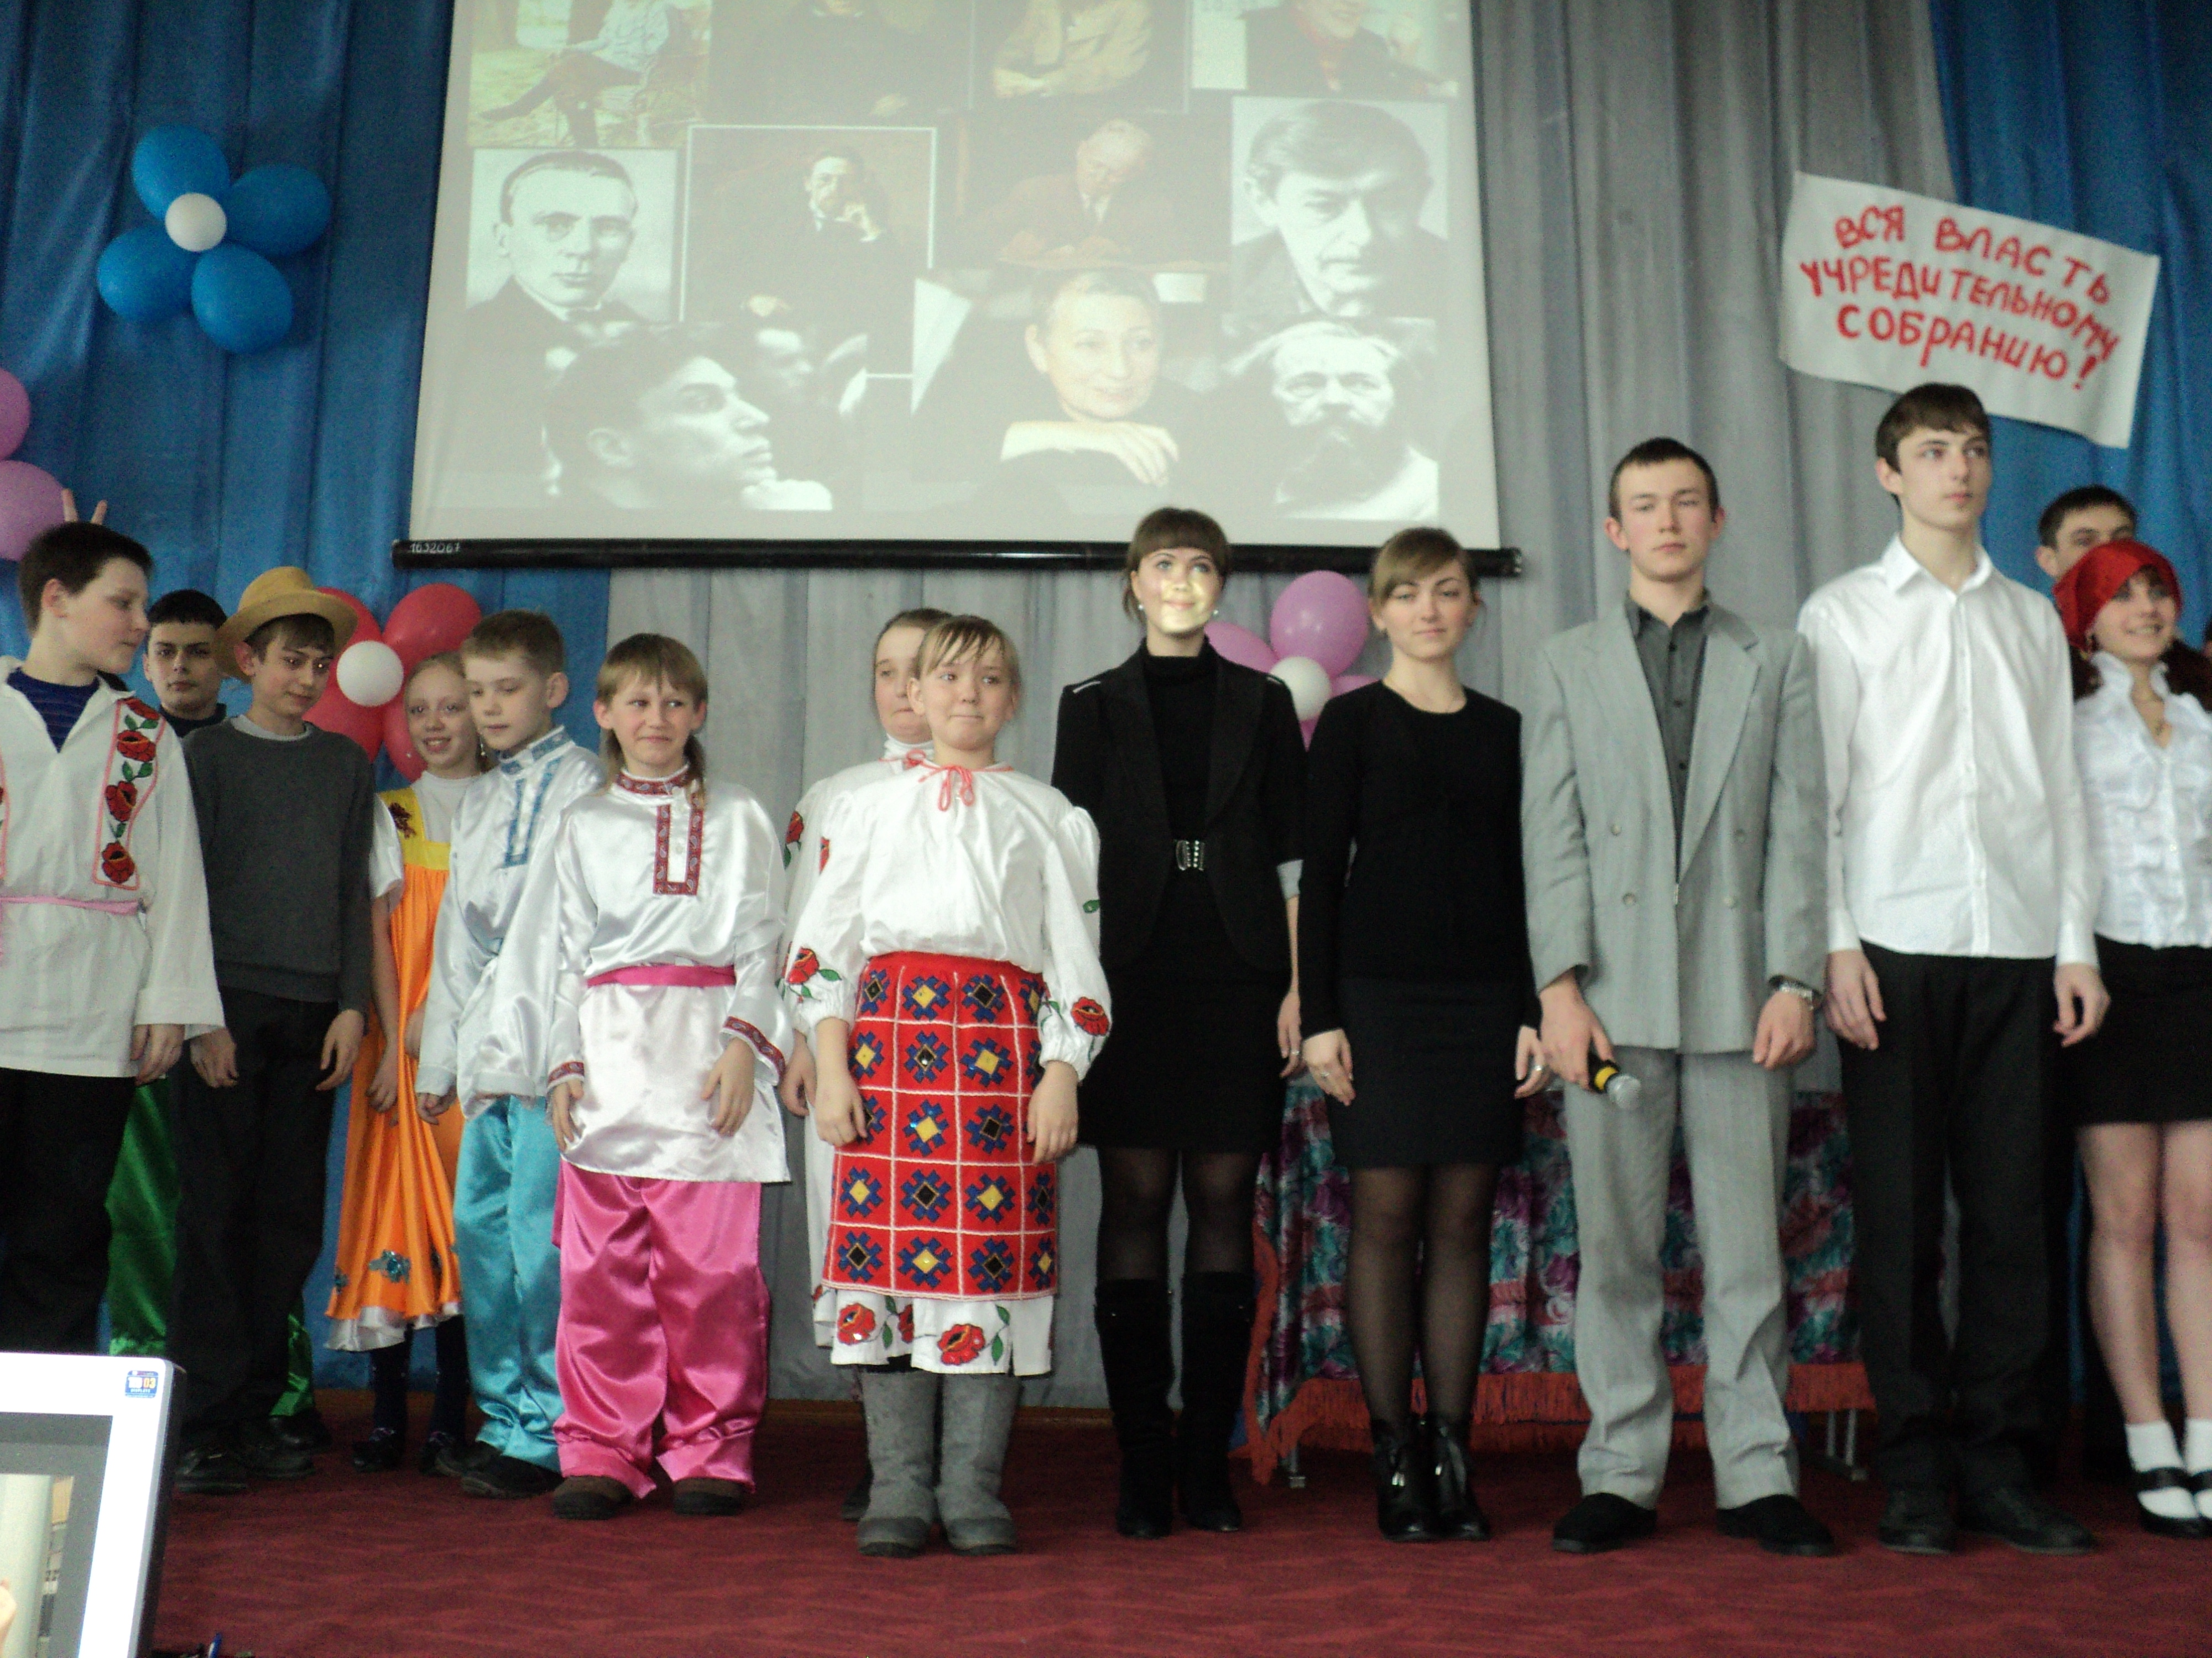  Все участники выходят на сцену | Ведущий 2:  Мне кажется, что всё ещё вернётся,  Хотя уже полжизни позади.  А память нет да нет и обернётся,  Как будто знает в прошлое пути.  Мне кажется, что всё ещё вернётся,  Как снова быть июню, январю.  Смотрю в былое, как на дно колодца,  А может быть в грядущее смотрю?  Мне кажется, что всё ещё вернётся,  Что время – просто некая игра.  Оно числом заветным обернётся,  И жизнь начнётся заново с утра.  Но возвратится прошлое не может,  Не потому ль мы так к нему добры,  И каждый день, что пережит иль прожит  Уже навек выходит из игры. (Андрей Дементьев) [5, 334]  Ведущий 1: На этом наш праздник, посвященный русским писателям, завершен. Мы говорим «спасибо» всем, кто принял в нем участие.

Использованная литература:
- Афоризмы. По иностранным источникам [Текст]: cоставление Петрова П., Берлина Я. Изд.Прогресс М.:1972.
- В школьном театре. Инсценировки произведений русских писателей-классиков, песни и романсы на слова поэтов XIX века [Текст]: Издательство «Детская литература» М.: 1971.
- Маяковский В.В. Сочинения. [Текст]: в 2 т. /Владимир Маяковский; [вступ. ст., подгот. текста и коммент. А.Михайлова, А.Метченко]. – М. : правда, 1987. – 768с.
- Ахматова А.А. Лирика. [Текст] /Анна Ахматова; [Всемирная библиотека поэзии]. Издательство «Феникс», Ростов-на-Дону, 1996.- 544с.
- Дементьев А.Д. Я живу открыто. [Текст] /Андрей Дементьев; [Поэтическая библиотека] – М.: Эксмо,2007. – 352с.
- Есенин С. Стихотворения и поэмы. [Текст] /Сергей Есенин. – Алма-Ата: Жасушы, 1982. – 384с.
- Гоголь Н.В. Вечера на хуторе близ Диканьки: Повести, изданные пасечником Рудым Паньком. [Текст] /Николай Гоголь. – Мн.: Юноутва, 1981. – 191с.
- Тургенев И.С. Повести. [Текст] /Иван Тургенев; [ Предисловие В.Фридленд] – М.: правда, 1982. – 288с.
- vos.1september.ru› ssi (дата обращения: 18.02.2013)
- images.yandex.ru› ssi (дата обращения: 01.03.2013)
- Ленин Парад 7 ноября 1919 на Youtube.com (дата обращения: 05.03.2013)

